НОВЫЙ 2016 ГОД В

Французском ресторане
«Art Nouveau»

Амюз буш – сюрприз от шеф-повара

Закуска
Карпаччо из черных тигровых креветок и говядины с салатом из папапайи и зеленого манга, соусом из кокосового молока и кориандра
Тартар из тунца

Суп
Суп из тыквы Эспума

Новогодний ужин сопровождается живой фортепианной музыкой!!!

Начало программы: в 18:30
Окончание программы: 01:00
Основные блюда
Телячья вырезка, запеченая с шалфеем, c соусом из фуагра
Грудка цесарки, запеченная с белыми грибами, на гарнир –
рагу из батата

Десерт
Тортик из черной смородины с мороженым из лайма, салат из лесных ягод и манго

Напитки не входят в стоимость и оплачиваются отдельно!!!

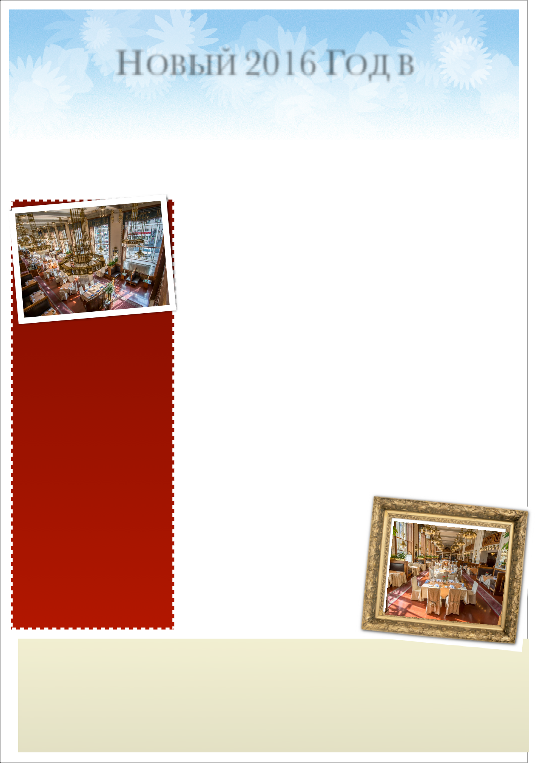

Стоимость: взрослые - 170€, дети до 11.99 лет - 85€

